51单片机入门级总结
声明：文档内容仅包含重难点章节的杂难疑问点，不包含简单的文字记忆类型的知识
2025年12月 myp

常用I/O设计技巧

LED灯
1. #include <reg52.h>
2. sbit led0 = P1^0; // 定义 LED 灯端口
3. void main(){
4. while (1){
5. led0 = 0; // P1^0 = 0;
6. }
7. }

任意毫秒延时
1. void Delay(unsigned int xms)
2. {
3. unsigned char i, j;
4. while(xms--)
5. {
6. i = 2;
7. j = 239;
8. do
9. {
10. while (--j);
11. } while (--i);
12. }
13. }

动态数码管段选、位选、消隐
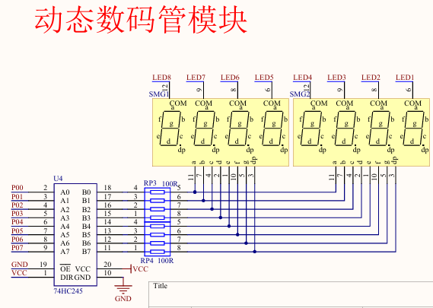
1. #include <REGX52.H>
2. unsigned char NixieTable[]={0x3F,0x06,0x5B,0x4F,0x66,0x6D,0x7D,0x07,0x7F,0x6F};//段选，显示哪个数字（从右往左低位开始写）
3. void Delay(unsigned int xms)
4. {
5. unsigned char i, j;
6. while(xms--)
7. {
8. i = 2;
9. j = 239;
10. do
11. {
12. while (--j);
13. } while (--i);
14. }
15. }
16. void Nixie(unsigned char Location,Number) //整个的显示函数
17. {
18. switch(Location) //位选,选第几个LED亮
19. {
20. case 1:P2_4=1;P2_3=1;P2_2=1;break;
21. case 2:P2_4=1;P2_3=1;P2_2=0;break;
22. case 3:P2_4=1;P2_3=0;P2_2=1;break;
23. case 4:P2_4=1;P2_3=0;P2_2=0;break;
24. case 5:P2_4=0;P2_3=1;P2_2=1;break;
25. case 6:P2_4=0;P2_3=1;P2_2=0;break;
26. case 7:P2_4=0;P2_3=0;P2_2=1;break;
27. case 8:P2_4=0;P2_3=0;P2_2=0;break;
28. }
消隐的原因
扫描切换的「数据残留」（直接原因）
单片机执行扫描时，「切换数码管」和「更新段码」存在微小的时间差：
比如从「数码管 1（显示 1）」切换到「数码管 2（显示 2）」时，程序执行流程是：
数码管1位码有效 → 数码管1段码有效 → 延时 → 数码管2位码有效 → 数码管2段码有效
这个过程中，数码管 2 的位码已经生效，但段码还没从「1」更新为「2」，导致数码管 2 短暂显示了前一个数字「1」
29. P0=NixieTable[Number];
30. Delay(1);
31. P0=0x00; //消隐
32. }
33. void main()
34. {
35. while(1)
36. {
37. Nixie(1,2);
38. Nixie(2,0);
39. Nixie(3,2);
40. Nixie(4,5);
41. Nixie(5,1);
42. Nixie(6,1);
43. Nixie(7,1);
44. Nixie(8,4);
45. }
46. }
47.

矩阵键盘扫描、消抖
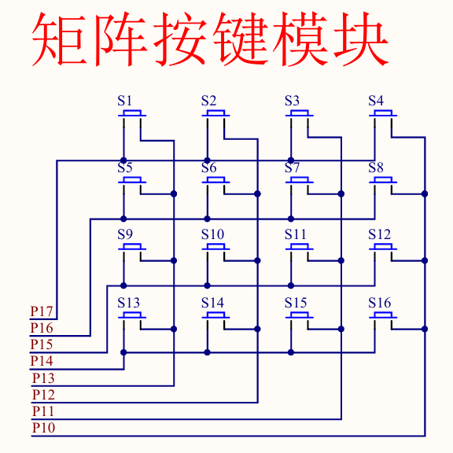
1. #include <REGX52.H>
2. void Delay(unsigned int xms) //延时函数
3. {
4. unsigned char i, j;
5. while(xms--)
6. {
7. i = 2;
8. j = 239;
9. do
10. {
11. while (--j);
12. } while (--i);
13. }
14. }
15. unsigned char MatrixKey() //矩阵键盘扫描函数
16. {
17. unsigned char KeyNumber=0;
18.
19. P1=0xFF;
20. P1_3=0;
21. if(P1_7==0){Delay(20);while(P1_7==0);Delay(20);KeyNumber=1;} //消抖操作：检查——延时——循环——延时——确定
22. if(P1_6==0){Delay(20);while(P1_6==0);Delay(20);KeyNumber=5;}
23. if(P1_5==0){Delay(20);while(P1_5==0);Delay(20);KeyNumber=9;}
24. if(P1_4==0){Delay(20);while(P1_4==0);Delay(20);KeyNumber=13;}
25.
26. P1=0xFF;
27. P1_2=0;
28. if(P1_7==0){Delay(20);while(P1_7==0);Delay(20);KeyNumber=2;}
29. if(P1_6==0){Delay(20);while(P1_6==0);Delay(20);KeyNumber=6;}
30. if(P1_5==0){Delay(20);while(P1_5==0);Delay(20);KeyNumber=10;}
31. if(P1_4==0){Delay(20);while(P1_4==0);Delay(20);KeyNumber=14;}
32.
33. P1=0xFF;
34. P1_1=0;
35. if(P1_7==0){Delay(20);while(P1_7==0);Delay(20);KeyNumber=3;}
36. if(P1_6==0){Delay(20);while(P1_6==0);Delay(20);KeyNumber=7;}
37. if(P1_5==0){Delay(20);while(P1_5==0);Delay(20);KeyNumber=11;}
38. if(P1_4==0){Delay(20);while(P1_4==0);Delay(20);KeyNumber=15;}
39.
40. P1=0xFF;
41. P1_0=0;
42. if(P1_7==0){Delay(20);while(P1_7==0);Delay(20);KeyNumber=4;}
43. if(P1_6==0){Delay(20);while(P1_6==0);Delay(20);KeyNumber=8;}
44. if(P1_5==0){Delay(20);while(P1_5==0);Delay(20);KeyNumber=12;}
45. if(P1_4==0){Delay(20);while(P1_4==0);Delay(20);KeyNumber=16;}
46.
47. return KeyNumber;
48. }
49.

循环移位流水灯
1. #include <REGX52.H>
2. unsigned char led=0xFE;
3. void Delay(unsigned int x)
4. {
5. unsigned char data i, j;
6. while(x--)
7. {
8. i = 12;
9. j = 169;
10. do
11. {
12. while (--j);
13. } while (--i);
14. }
15. }
16.
17. void main()
18. {
19. while(1)
20. {
21. Delay(1000);
22. led=((led<<1)|(led>>7));
23. P2=led;
24. }
25. }
26.

中断操作原理
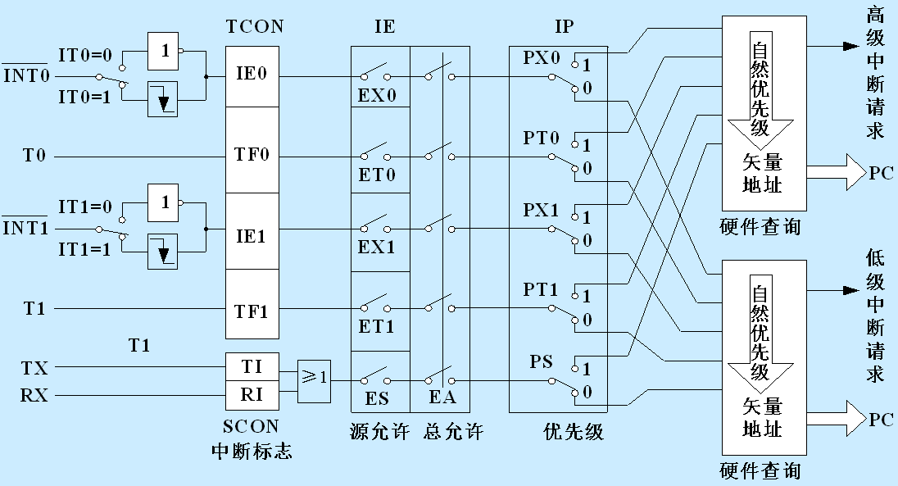
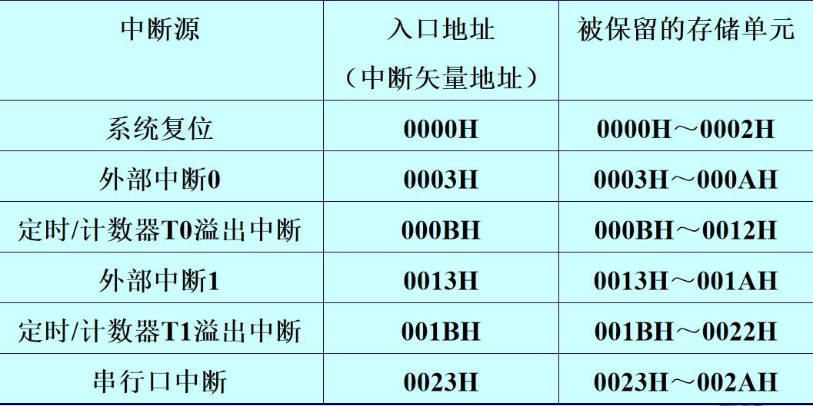

外部中断
中断请求信号分别由引脚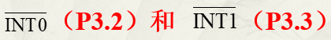引入
外部中断请求有两种信号方式，电平方式、脉冲方式。
定时器控制寄存器 TCON
中断允许控制寄存器 IE
中断优先控制寄存器 IP
串行口控制寄存器 SCON（自此不再赘述，后面串行口详细说明)
- TCON寄存器地址为88H，其位地址为8FH～88H。寄存器的内容及位地址表示如下
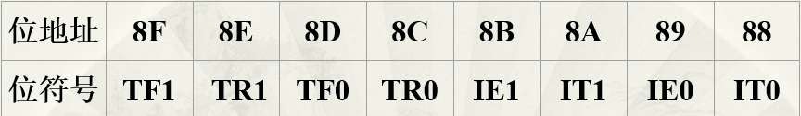
· IE0 （IE1）——外中断请求标志位
当CPU采样到 （或） 端出现有效中断请求时，此位由硬件置1。在中断响应完成后转向中断服务时，再由硬件自动清零。

· IT0（IT1）——外中断请求信号方式控制位
IT0（IT1）=1 脉冲方式（后沿负跳有效）
IT0（IT1）=0 电平方式（低电平有效）
此位由软件（程序）置1或清0。

· TF0（TF1）——计数溢出标志位
当计数器产生计数溢出时，此位由硬件置1。当转向中断服务时，再由硬件自动清0。
计数溢出标志位的使用有两种情况：采用中断方式时，作中断请求标志位来使用，采用查询方式时，作查询状态位来使用。

TR0（TR1）分别用于控制定时器0(1)的运行状态。
TR0 = 1：启动 Timer 0TR0 = 0：停止 Timer 0
TR1 = 1：启动 Timer 1TR1 = 0：停止 Timer 1
当TR0或TR1被置为1时，对应的定时器开始从当前THx和TLx寄存器的值进行递增计数；清零则立即停止计数。

- 中断允许控制寄存器（IE）该寄存器地址为0A8H，其位地址为0AFH～0A8H。
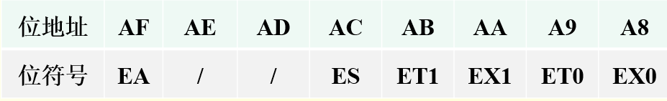
·EA——中断允许总控制位（总开关）
EA=0 中断总禁止。
EA=1 中断总允许。

·EX0（EX1）——外部中断允许控制位
·ET0（ET1）——定时／计数中断允许控制位
·ES——串行中断允许控制位
ES=0 禁止串行中断
ES=1 允许串行中断

C51的中断函数格式：
1. void 函数名（） interrupt 中断号 using 工作组
2. {
3. 中断服务程序内容
4. }
5.

对外部中断0和1的常见初始化程序
1. main()
2. {
3. IT0=1; //设置触发方式
4. IT1=1; //设置触发方式
5. EX0=1; //启动中断0开关
6. EX1=1; //启动中断1开关
7. EA=1; //启动总开关
8. while（1）；
9. }
10.

定时器中断
定时/计数器的结构和原理
两个16位的可编程定时/计数器，T0，T1。
两个特殊功能寄存器：
方式寄存器TMOD：控制和确定T0和T1的工作方式；(重点！！)
控制寄存器TCON：控制T0和T1的启动和停止（TR0和TR1）。
(1) 计数功能: 对外部事件进行计数。
外部事件的发生以输入脉冲表示，因此计数功能的实质就是对外来脉冲进行计数。
计数输入端：T0（P3.4）和T1（P3.5）。
外部输入的脉冲在负跳变时有效，进行计数器加1（加法计数）。
(2) 定时功能: 对机器周期进行计数。
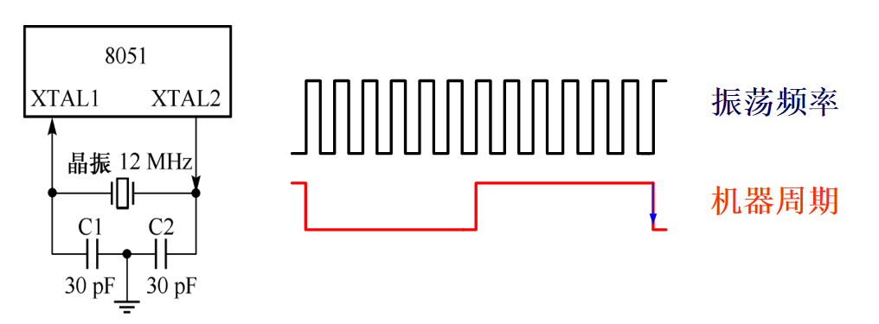
一个机器周期=12个振荡周期（晶振周期）
故，计数频率为振荡频率的1/12。
若：单片机晶振＝6MHz，则计数频率为0.5MHz，2微秒计数器加1。

计数与定时的相同之处：都是通过计数完成的。
不同之处：计数功能下，脉冲来自单片机的外部；定时功能下，脉冲来自单片机的内部。
重难点来了
将控制字写入定时/计数器的过程叫定时/计数器的初始化。
初始化内容：
规定T0、T1的工作方式；
将工作方式控制字写入方式寄存器。
规定T0、T1的工作状态；
将工作状态控制字写入控制寄存器。
赋定时/计数初值；
1、定时/计数器的控制寄存器和方式寄存器
(1) 定时器控制寄存器（TCON，88H）
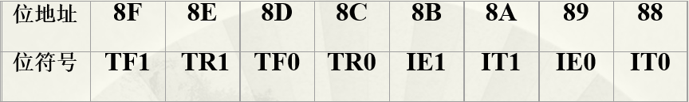
· TF0（TF1）——计数溢出标志位
若有溢出，TF0（TF1）＝1
无溢出，TF0（TF1）＝0
有溢出时，当转向中断服务时，再由硬件自动清0。
TF0（TF1）的使用方式：
中断方式时，作中断请求标志位来使用，
查询方式时，作查询状态位来使用。
（2）定时器工作方式寄存器（TMOD，89H）
TMOD寄存器不能位寻址（地址末尾不是0和8），只能用字节传送指令设置其内容。
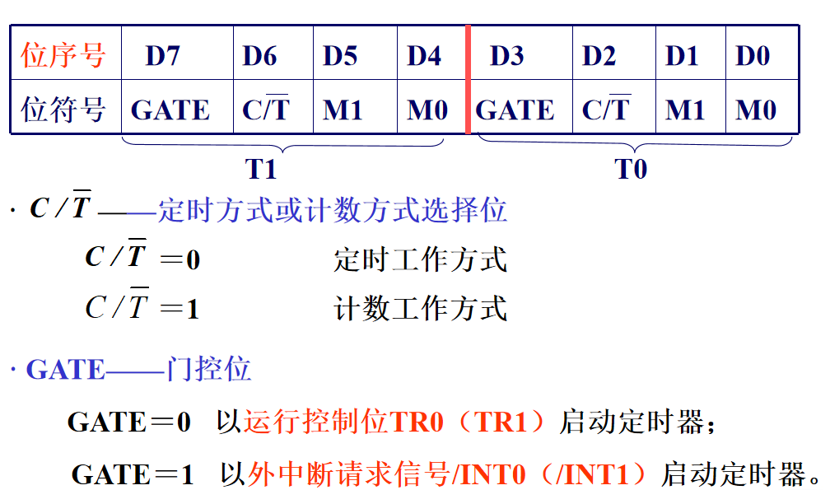
设: 定时器1为定时工作方式，要求由软件启动定时器1，按方式2工作; 定时器0为计数方式，要求由软件启动定时器0，按方式1工作
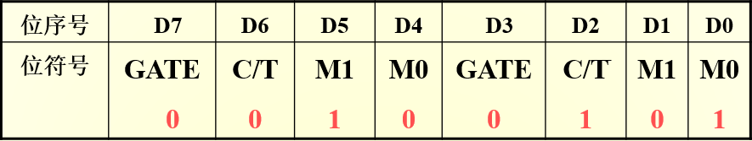
TMOD=0x25;
2、定时/计数器的工作方式及应用
四种工作方式: 即方式0、方式1、方式2和方式3。
其中: 方式0、1和2下，T0和T1的工作方式相同，
方式3下，两个定时器的工作方式不同。（方式3不常用）

方式0(需要手动重装载)
13位计数结构的工作方式。

T1的结构和操作与T0完全相同
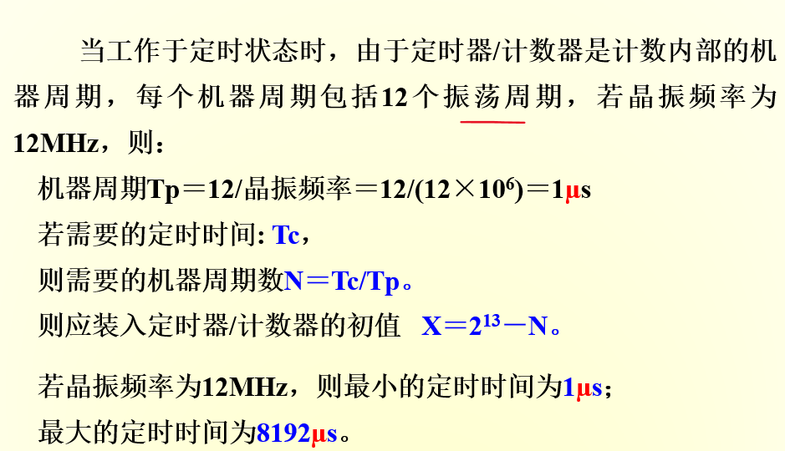
填初值的时候
TH0（1）=X/32；
TL0（1）=X%32；
(因为方式0是13位计数器，低位为5位，高位8位置)
Tips：晶振频率为11.0592MHZ时，Tp=1.085$μs$

写入控制字的次序：
1. 把工作方式控制字写入TMOD寄存器；（定计数还是定时；定TR触发还是外部中断触发；定工作方式）
2. 把定时/计数初值装入TL0、TH0（或TL1、TH1）；（计算初值是重点一定学会！！！！）
3. 置位TR0（或TR1）以启动计数
4. 置位ET0（或ET1）允许定时器/计数器中断（如果需要）；
5. 置位EA使CPU开放中断。
搭配课本例题效果更佳
另外要注意定时时间溢出的问题，例如题目要求每1s发生执行一次规定任务，但是方式0最大定时时间8192 $μs$ 怎么办呢？？
常用方法是设一个“count”，选一个整数好除的小时间，比如定时1s，我就选小时间为50 m$s$ 此时定时器每定时50 $ms$ ，就进一次中断，然后令“count”+1, 当count==20的时候，就顺利定时1s
1. unsigned char count=0； //最开始定义变量
2. void time_0 () interrupt 0 //中断服务子程序
3. {
4. count++;
5. if(count==20) //计够20次就为1s
6. {
7. 执行任务；
8. count=0；//初始化，重新再计数20次，为1s
9. }
10. }
11.

方式1(需要手动重装载)
16位计数器
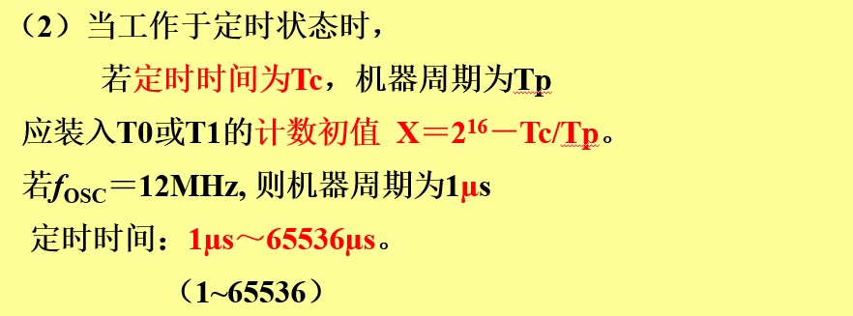
填初值的时候
TH0（1）=X/256；
TL0（1）=X%256；
(因为方式1是16位计数器，低位为8位，高位8位置)
同样要注意定时时间溢出的问题，操作方法和方式0一样

方式2（自动重装载）
方式2具有自动重新加载功能，即自动加载计数初值。
在该工作方式下，把16位计数器分为两部分，即
以TL作计数器，
以TH作预置寄存器，初始化时把计数初值分别装入TL和TH中。
当计数溢出时，由预置寄存器TH以硬件方法自动给计数器TL重新加载，继续计数，循环重复。
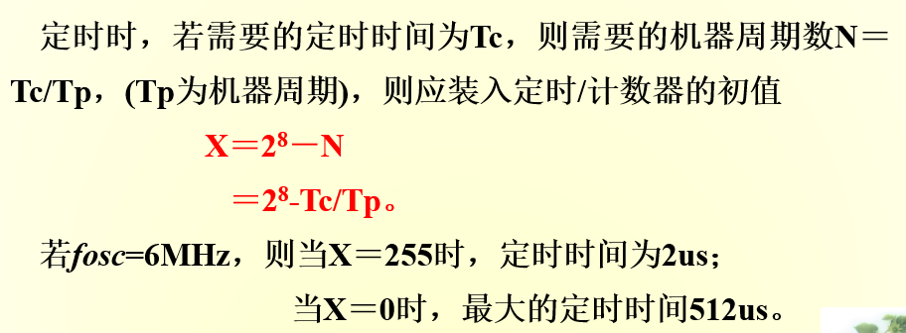

常考题 任意占空比的PWM波的生成
定时器 0 + 方式 2（8 位自动重装）、晶振默认11.0592MHz、PWM 周期固定为10ms（100Hz）（考试最通用、最易计算的参数）、可实现 0~100% 任意占空比调节。
一、【答题前置・核心约定】（必须写在答题开头，规范答题格式）
- 实现目标：利用 51 单片机定时器 0 的方式 2，在指定引脚（默认选P1.0，考试可替换为 P1.x/P2.x）输出占空比为 D% 的 PWM 波；
- 核心参数：晶振，定时器 0 定时基准，PWM 波固定周期，占空比可自由设置为0%——100%；
- 关键原理：PWM 占空比 = 高电平时间 / PWM 总周期 × 100%。
二、【满分答题步骤】
步骤 1：变量与引脚定义
1. sbit PWM_OUT = P1^0; // 1. 引脚定义：指定PWM输出引脚（考试按需修改，如P1^1/P2^0）
2. unsigned char t = 1; // 周期计数变量，范围1~100（对应PWM总周期）
3. unsigned char duty = 50; // 占空比阈值【考试改此值=目标占空比，如30→30%】
4.
步骤 2：定时器 0 方式 2 初始化配置
1. void Timer0_Init(void)
2. {
3. TMOD = 0x02; // 定时器0工作在方式2（8位自动重装模式）
4. TH0 = 164; // 装入定时100μs的重装初值（固定）
5. TL0 = 164; // 装入定时100μs的当前初值（固定）
6. TR0 = 1; // 启动定时器0
7. ET0 = 1; // 使能定时器0中断
8. EA = 1; // 使能单片机总中断（51中断必备）
9. }
10.
步骤 3：定时器 0 中断服务函数
1. void Timer0() interrupt 1 // 定时器0中断服务函数，中断号1【固定】
2. {
3. t = t % 100 + 1; // 计数变量t循环在1~100之间（核心逻辑，固定）
4. }
5.
步骤 4：PWM 波输出核心逻辑
1. void main(void)
2. {
3. Timer0_Init(); // 调用定时器初始化函数
4. while(1) // 死循环持续输出PWM（51必备）
5. {
6. PWM_OUT = (t <= duty); // 任意占空比核心语句【固定】
7. }
8. }
9.

串行通讯原理
方式0
$$\frac{f_{osc}}{12}$$
方式2
$$\frac{2^{\text{SMOD}}}{64}×f_{osc}$$
方式1和3
$$波特率=\frac{2^{\text{SMOD}}}{32}×\text{T1}溢出率$$
$$\text{T1}溢出率=\frac{f_{osc}}{\text{12}×(2^{n}-计数初值)}$$
$$\text{T1}计数初值=2^{8}-\frac{f_{\text{OSC}}×(\text{SMOD}+1)}{384×波特率}$$
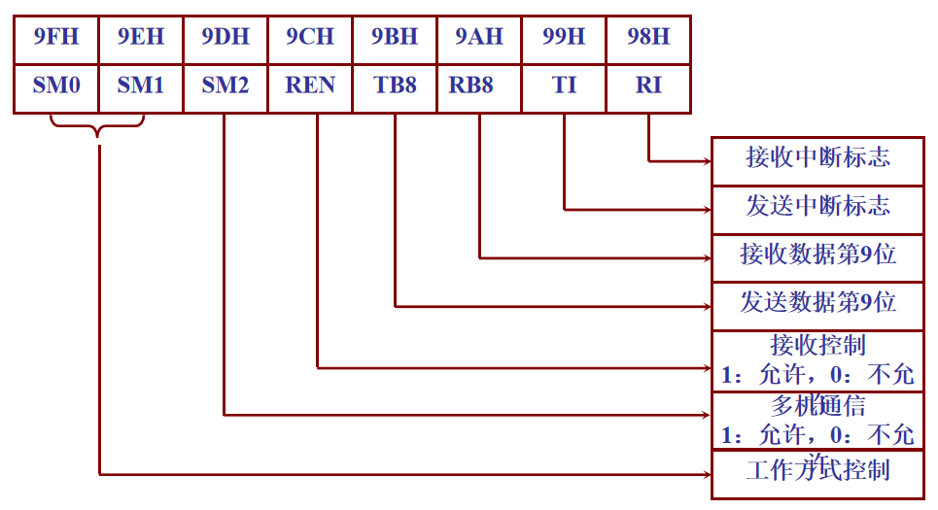

② SM2(SCON.5)：在方式2和方式3中主要用于多机通信控制。
③ REN(SCON.4)：允许串行接收控制位。由软件置1或清0。REN=1时，允许接收；REN=0时，禁止接收。
④ TB8(SCON.3)：发送数据的第9位。
⑤ RB8(SCON.2)：接收到数据的第9位。
⑥ TI(SCON.1)：发送中断标志位。当发送完一帧数据后由硬件置1。
⑦ RI(SCON.0)：接收中断标志位。当接收到一帧有效数据后由硬件置1。

发送流程 (Transmission)
口诀：写 SBUF 即触发，发完等 TI，手动清零。
初始化：
设置工作模式（SM0, SM1）。
如果是模式 1/3，需要配置 定时器 T1 产生波特率（通常用 TMOD 和 TH1/TL1）。
启动发送：
执行指令 SBUF = data;
动作：数据被写入发送 SBUF，硬件电路立即开始通过 TXD 引脚向外移出数据（带起始位、停止位等）。
等待结束：
查询方式：while(!TI); （死等 TI 变 1）。
中断方式：开启 ES=1 和 EA=1，等待中断号 4 触发。
收尾：
硬件：发送停止位结束瞬间，将 TI 置 1。
软件：必须执行 TI = 0; （手动清零，否则下次没法判断）。

三、 接收流程 (Reception)
口诀：REN 是开关，RI 是门铃，响了读 SBUF，手动清零。
初始化：
设置工作模式。
设置波特率（如果需要）。
关键一步：REN = 1; （允许接收）。注意： 在模式 0 下，置位 REN 会立即启动时钟移位；在模式 1/2/3 下，置位 REN 只是打开了“耳朵”，静静等待 RXD 引脚出现起始位（低电平）。
等待数据：
硬件：当 RXD 引脚检测到“负跳变”（起始位）时，自动开始采样数据进入移位寄存器。
装载：接收完毕（停止位到来），硬件自动把数据装入接收 SBUF。
通知：硬件将 RI 置 1。
读取数据：
查询方式：while(!RI); （死等 RI 变 1）。
中断方式：中断服务函数被触发。
收尾：
软件：执行 data = SBUF; （把数据取走）。
软件：执行 RI = 0; （手动清零，准备收下一个）。

五、 万能代码模板（背这个）
1. 查询法（简单，占用CPU）
// 发送一个字节
1. void SendByte(unsigned char dat) {
2. SBUF = dat; // 1. 填弹（触发发送）
3. while(!TI); // 2. 等待发射完成
4. TI = 0; // 3. 清除标志位
5. }
6.
// 接收一个字节
1. unsigned char ReceiveByte() {
2. unsigned char dat;
3. while(!RI); // 1. 等待收到数据（门铃响）
4. dat = SBUF; // 2. 取货
5. RI = 0; // 3. 清除标志位
6. return dat;
7. }
8.
2. 中断法（高效，不卡死主程序）
1. void UART_Routine() interrupt 4 {
2. if (RI == 1) { // 接收中断触发
3. RI = 0; // 1. 必须先清零
4. temp = SBUF; // 2. 读走数据
5. // 处理数据...
6. }
7. if (TI == 1) { // 发送中断触发
8. TI = 0; // 1. 发送完成，清零
9. // 可以在这里决定要不要发下一个...
10. }
11. }
12.
在51单片机中，要想实现奇偶校验，通常使用 串口工作方式 2 或 3（因为这两种模式是 9位数据 模式，多出来的第9位刚好用来放校验位）。

一、 数据帧格式详解（11位）
在方式 2 和方式 3 下，一帧数据共有 11位。你可以把它想象成一列只有11节车厢的火车：
位序 | 名称 | 逻辑值 | 功能描述
1 | 起始位 (Start Bit) | 0 | 火车头。告诉接收方：“我要开始发数据了，请注意！”
2~9 | 数据位 (Data Bits) | D0~D7 | 乘客车厢。这是你要发送的真实数据（8位，即1个字节）。低位在前，高位在后。
10 | 第9位 (TB8/RB8) | 0 或 1 | VIP车厢（校验位）。这里就是我们要放 P (Parity) 的地方。
11 | 停止位 (Stop Bit) | 1 | 车尾。告诉接收方：“这一帧结束了，你可以休息一下准备下一帧。”
注意：如果不使用校验，这个第9位通常用来做多机通信的地址/数据标识；如果做校验，它就是校验位。

二、 主角登场：P 标志位（奇偶标志）
P (Parity) 是 PSW (程序状态字) 寄存器中的一位（PSW.0）。
1. 硬件的自动机制（关键！）
你不需要自己写算法去数 1 的个数。51单片机的硬件电路会实时监视累加器 ACC 里的内容：
- 如果 ACC 里 "1" 的个数是奇数 $\rightarrow$ 硬件自动让 P = 1。
- 如果 ACC 里 "1" 的个数是偶数 $\rightarrow$ 硬件自动让 P = 0。
结论：ACC 里的值 + P 里的值，合起来 "1" 的总个数永远是 偶数。
- 例子1：ACC = 0000 0011 (两个1，偶数) $\rightarrow$ P = 0。总数 2+0=2 (偶)。
- 例子2：ACC = 0000 0001 (一个1，奇数) $\rightarrow$ P = 1。总数 1+1=2 (偶)。
所以：P 标志位天然就是为了“偶校验”而生的。

三、 怎么搭配使用？（发送与接收流程）
我们要利用串口寄存器中的 TB8（发送的第9位）和 RB8（接收到的第9位）来运送这个 P。
场景一：偶校验 (Even Parity)
目标：让传输的数据（8位）+ 校验位（1位）中，1 的总个数为偶数。
- 发送端 (Tx) 逻辑：
  - 把数据放入 ACC。
  - 硬件自动计算 P。
  - 直接把 P 赋值给 TB8 (TB8 = P)。
  - 发送数据 (SBUF = ACC)。
  - 结果：如果数据里有奇数个1，P是1，加起来就是偶数个。完美。
- 接收端 (Rx) 逻辑：
  - 接收到数据，硬件把前8位放入 SBUF，第9位放入 RB8。
  - 把 SBUF 的数据读入 ACC。
  - 硬件根据刚才读进来的 ACC 自动算出本地的 P。
  - 比较：看接收到的 RB8 是否等于本地算的 P (if (RB8 == P))。
  - 相等则数据大概率正确；不相等则说明传输中出错了（某一位由0变1或由1变0了）。
场景二：奇校验 (Odd Parity)
目标：让传输的数据 + 校验位中，1 的总个数为奇数。
- 发送端 (Tx) 逻辑：
  - 把数据放入 ACC。
  - 硬件计算出 P（P是为了凑偶数的）。
  - 把 P 取反后赋值给 TB8 (TB8 = ~P)。
  - 原理：本来 P 让总数变偶，我故意发个反的，总数不就变奇了吗？

四、 代码实现示例
这里展示最常用的 偶校验 代码写法。
1. 发送函数（偶校验）
C
1. void UART_Send_Byte_Even(unsigned char dat) {
2. ACC = dat; // 【关键】必须先把数据给ACC，因为P是跟着ACC变的
3.
4. // 此时硬件已经算好了P，我们把它搬到发送的第9位去
5. TB8 = P; // 将偶校验位放入TB8
6.
7. SBUF = ACC; // 开始发送
8. while(!TI); // 等待发送完成
9. TI = 0; // 清除标志
10. }
11.
2. 接收处理（偶校验）
这通常在中断里做，或者查询做。
1. // 假设这是在接收中断里，或者已经确定 RI==1 了
2. void UART_Check_Data() {
3. unsigned char local_data;
4. // 1. 先把数据读到ACC，触发硬件计算P
5. local_data = SBUF;
6. ACC = local_data;
7. // 2. 此时 P 已经是根据收到的数据算出来的校验位了
8. // 3. RB8 是对方发过来的校验位
9. if (RB8 == P) {
10. // 校验成功：由于P是为了凑偶数，如果收到的RB8也是P，说明校验通过
11. // 处理 local_data ...
12. } else {
13. // 校验失败：数据传输过程中可能出现了误码
14. // 报错或要求重发...
15. }
16. RI = 0; // 别忘了清零
17. }
18.
五、 总结
- ACC是核心：P 不会凭空产生，它只认 ACC。操作前必须把数据扔进 ACC。
- TB8/RB8是载具：P 是个状态，发不出去。必须把 P 的值抄写到 TB8（发送时）或从 RB8 读取（接收时）。
- P = 偶校验：
  - 偶校验发送：TB8 = P;
  - 奇校验发送：TB8 = ~P;

AD/DA常用芯片

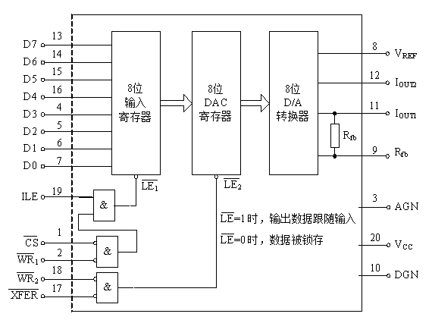
DAC0832

DAC0832内部结构
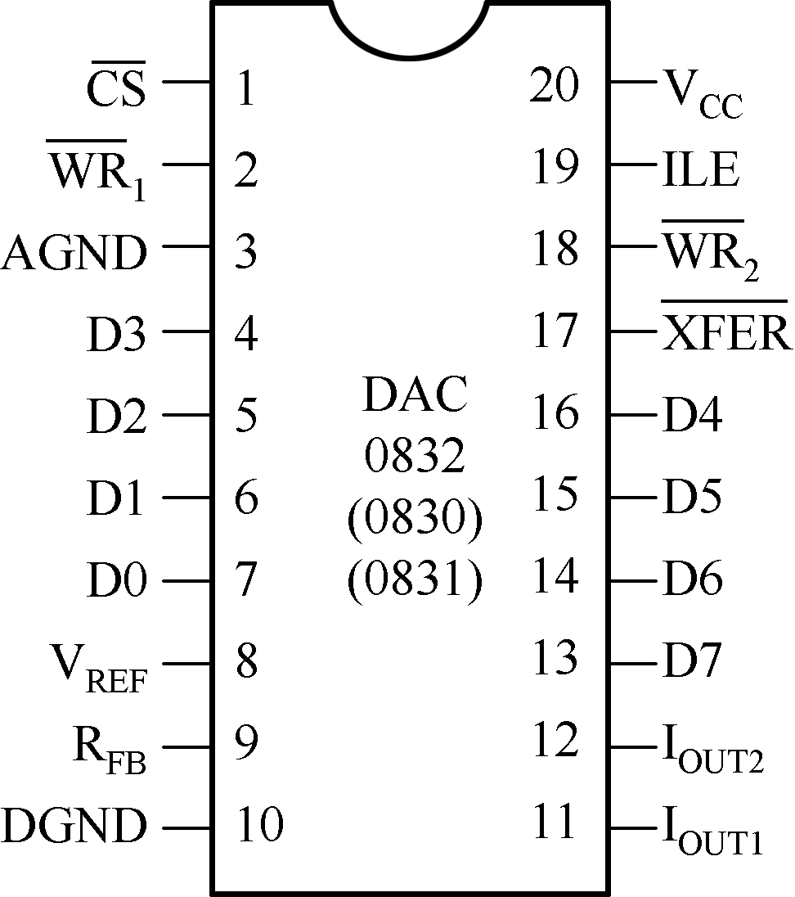
DAC0832引脚图
① IOUT1：DAC电流输出1。当DAC寄存器中的内容为全1时，IOUT1为最大值；当DAC寄存器内容为全0时，IOUT1为0。
② IOUT2：DAC电流输出2。IOUT1+IOUT2＝常数。单极性输出时，IOUT2通常接地。
③ILE：数据输入锁存允许信号，高电平有效。
④/WR1：输入寄存器的写选通输入端，负脉冲有效。
当/CS＝0，ILE＝1，/WR1有效时，D0～D7被传送到输入寄存器。否则，输入锁存器中的数字被锁存。
/CS、ILE和/WR1构成第一级输入锁存。
⑤/WR2：DAC寄存器写选通输入端，负脉冲有效。
当/XREF＝0且/WR2有效时，输入寄存器的数据被传送到DAC寄存器中进行转换。
/XFER：数据传送控制信号，低电平有效。与/WR2配合使用，构成第二级锁存。

8位DAC寄存器
/CS＝0，ILE＝1，/WR1有效时
8位输入寄存器
/XREF＝0且/WR2有效时

DAC0832转换的前置流程

  - 单极性输出（来一个D，转成一个数，切记是一个数，所以要用循环画三角波，这样才是连续的）
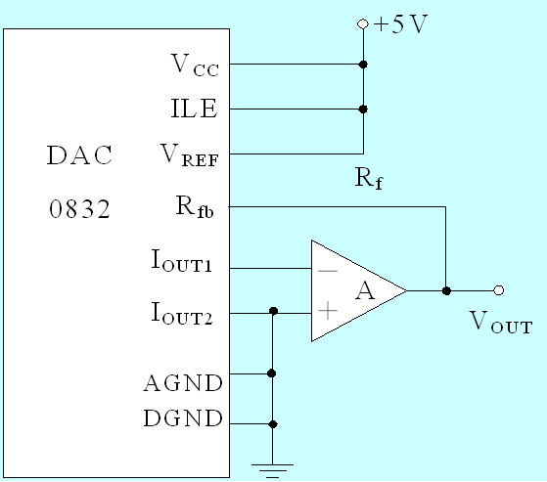
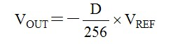

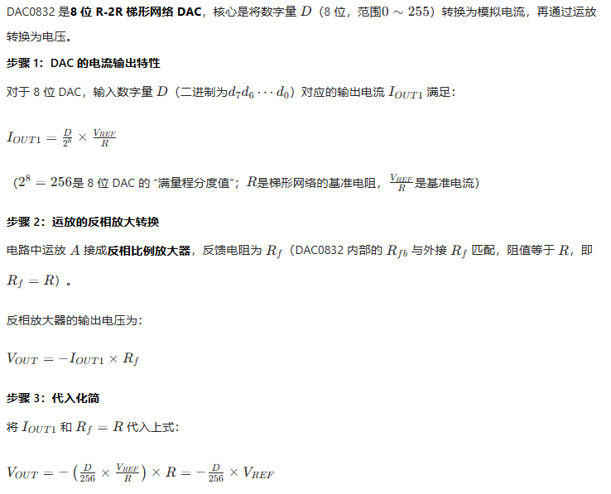
  - 双极性输出
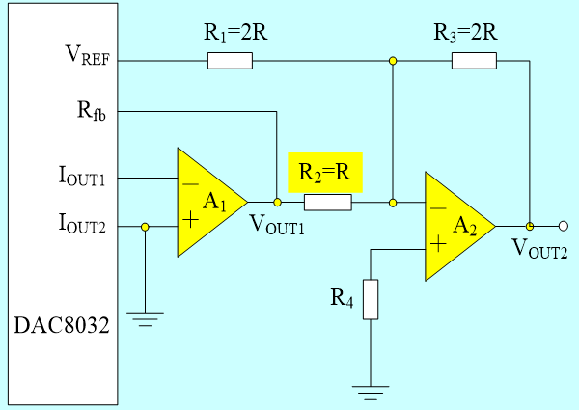
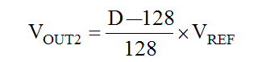
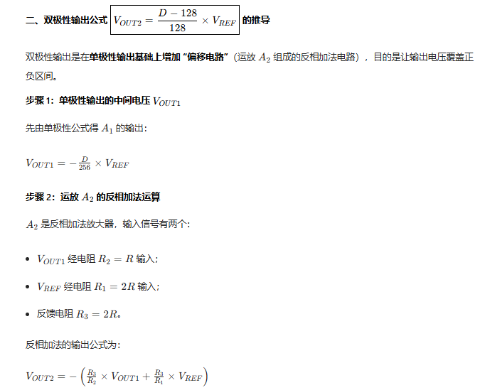
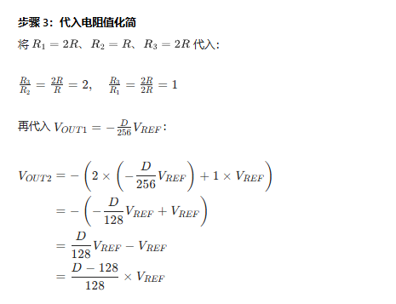

最难的来了
对DAC0832的编程方法有两种：
1）基于地址的编程方法
2）基于时序的编程方法
1）基于地址的编程方法
1. 核心原理
在总线模式下，P0和P2不再是普通开关，而是分工合作：
• P2 口 (高8位)：负责“选人”（输出地址，选中哪个芯片工作）。
• P0 口 (低8位)：负责“干活”（先输地址，再传输具体数据）。
2. 怎么算地址？(最重要的考点)
看电路图中的 片选引脚 () 接在 P2 的哪一位。 因为 是低电平(0)有效，计算口诀是：“指谁谁为0，其余全为1”。
📌 举例：若 接在 P2.6
• 高8位 (P2端口):
• P2.7 P2.6 P2.5 ... P2.0
• 1 0 1 ... 1
• 二进制：1011 1111 ➡ 十六进制：BF
• 低8位 (P0端口):
• 通常不参与片选，全部置1。
• 十六进制：FF
• 👉 最终地址：0xBFFF
3. 代码怎么写？(固定模板)
必须包含头文件 <absacc.h> 才能使用 XBYTE。
1. #include <absacc.h> // 1. 引入头文件
2. void main()
3. {
4. unsigned char dat = 0x55;
5. // 2. 往外写数据 (向地址写值)
6. // 意思：选中P2.6对应的芯片，写入数据dat
7. XBYTE[0xBFFF] = dat;
8. }
9.
4. 避坑指南 (易错点)
• 不要死记 0xBFFF：一定要看图！
• 图上接 P2.6 用 0xBFFF
• 图上接 P2.7 用 0x7FFF (即 0111 1111...)
• 图上接 P2.5 用 0xDFFF (即 1101 1111...)
2）基于时序的编程方法
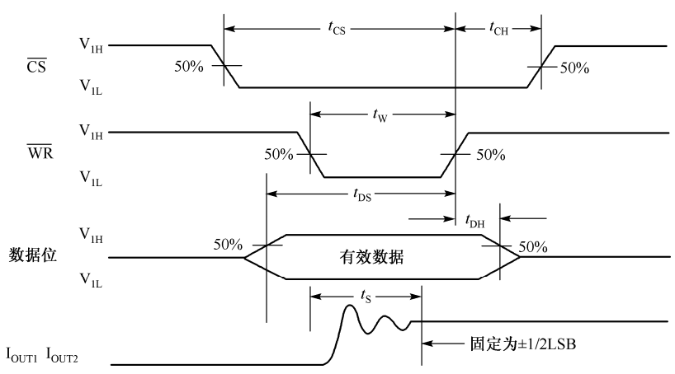时序图编程流程
1、准备阶段
P2.x 输出低电平导致/CS变低。
2、数据阶段
P0口输出数据a满足数据有效。
3、写入阶段
单片机的/WR引脚自动拉低再拉高产生/WR脉冲 ()。
4、锁存阶段
在/WR变高瞬间，数据a被 DAC0832 锁存。
5、转换阶段
DAC内部的电阻网络，开始对锁存的数据a进行转换进而输出电压/电。
例
1. void main()
2. { unsigned char a;
3. daccs=0; //daccs就是/CS
4. while(1)
5. { for(a=0;a<255;a++)
6. { P0=a;
7. dacwr=0; //dacwr就是/WR
8. delayms(1);
9. dacwr=1; }
10.
11. for(a=255;a>0;a--)
12. { P0=a;
13. dacwr=0;
14. delayms(1);
15. dacwr=1; }
16. }
17.

ADC0808(0809)
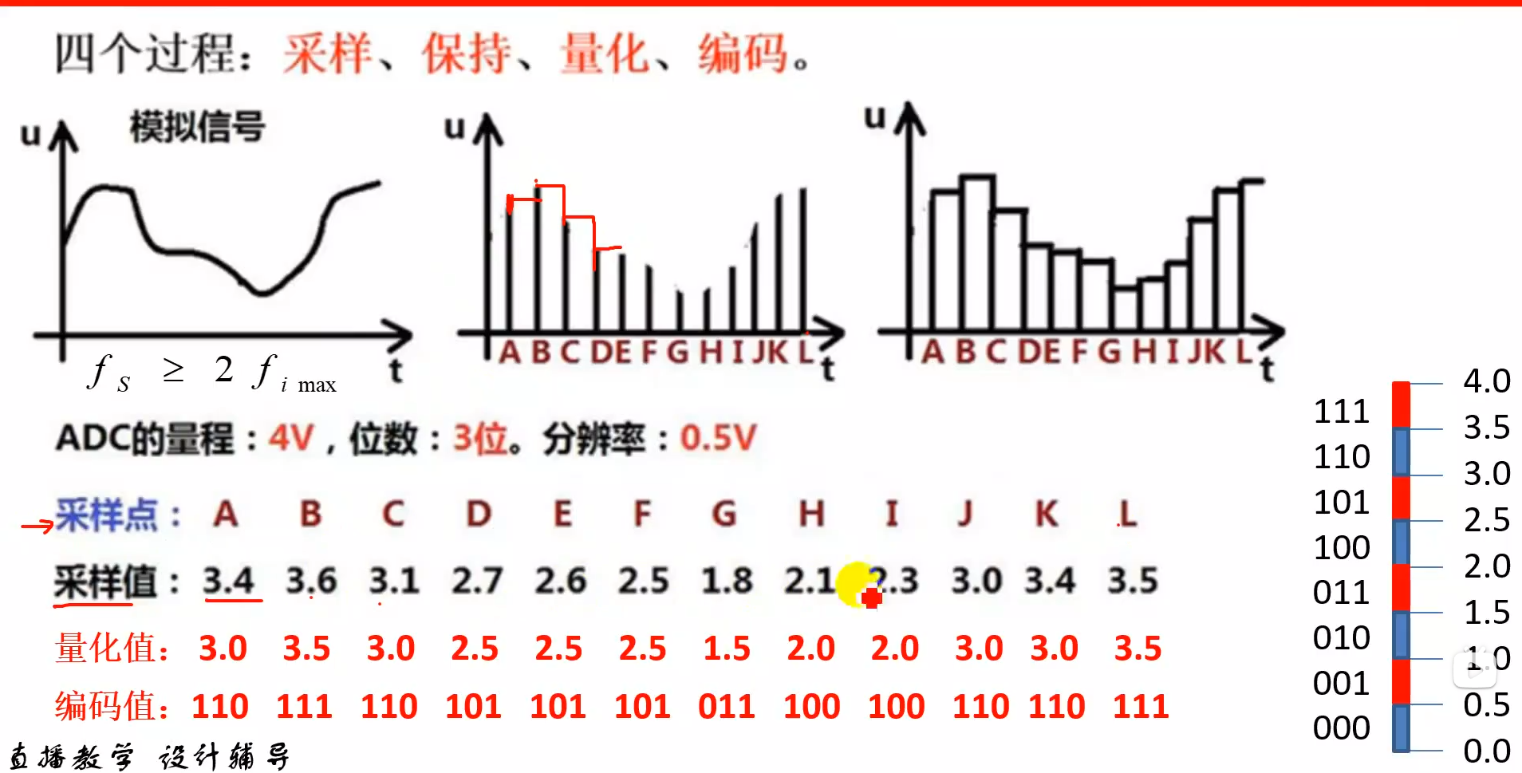
1
0
0
1
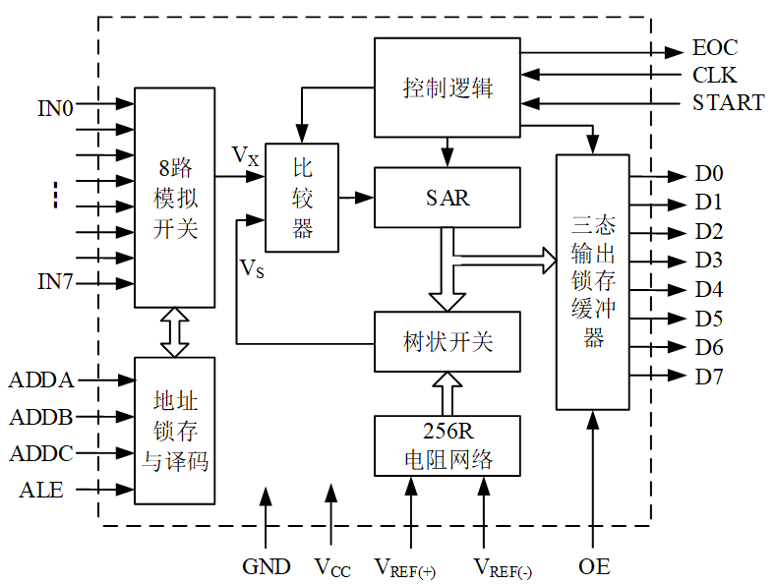
ADC0809的内部逻辑结构图
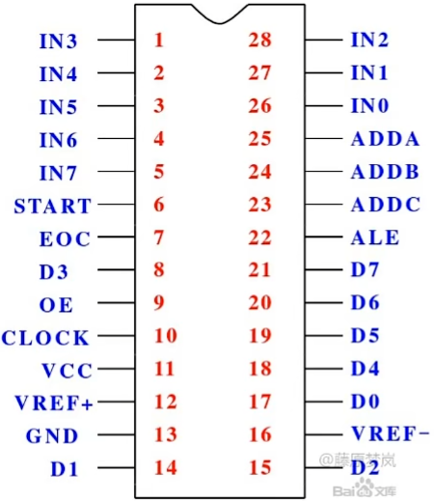
- IN0-IN7:8 条模拟量输入通道：ADC0809 对输入模拟量要求:信号单极性，电压范围是0-5V，若信号太小，必须进行放大;输入的模拟量在转换过程中应该保持不变，如若模拟量变化太快，则需在输入前增加采样保持电路。
地址输入和控制线:4条
- ALE 为地址锁存允许输入线，高电平有效。当ALE线为高电平时，地址锁存与译码器将A， B，C 三条地址线的地址信号进行锁存，经译码后被选中的通道的模拟量进转换器进行转换。（选一个通道进行转换）A，B 和C 为地址输入线，用于选通IN0-IN7 上的一路模拟量输入。
数字量输出及控制线:11 条
- ST 为转换启动信号。当ST 上跳沿时，所有内部寄存器清零;下跳沿时，开始进行A/D 转换;在转换期间，ST 应保持低电平。以上两个信号用于启动AD转换。（记忆策略：START）
- EOC 为转换结束信号。当EOC 为高电平时，表明转换结束;否则，表明正在进行A/D 转换。（记忆策略：End Of Convert）
- OE为输出允许信号，用于控制三态输出锁存器向单片机输出转换得到的数据。OE=1，输出转换得到的数据;OE=0，输出数据线呈高阻状态。输出允许控制端，用于打开三态输出锁存器。（记忆策略：Output Enable）
- D7-D0 为数字量输出线。
⑦CLK为时钟输入信号线。因ADC0809的内部没有时钟电路，所需时钟信号必须由外界提供，通常使用频率为500KHZ，
⑧VREF(+)，VREF(-)为参考电压输入。

ADC0809 应用说明
(1)ADC0809 内部带有输出锁存器，可以与AT89S51，STM32等单片机直接相连。
(2)初始化时，使ST 和OE信号全为低电平。
(3)送要转换的哪一通道的地址到A，B，C 端口上。
(4)在ST 端给出一个至少有100ns 宽的正脉冲信号。
(5)是否转换完毕，我们根据EOC 信号来判断。
(6)当EOC变为高电平时，这时给OE 为高电平，转换的数据就输出给单片机了。
TIPS:ADC0808与0809类似
ALE：地址锁存信号（晶振频率的6分频）
CLK：时钟信号（单片机ALE的4分频）
START：转换启动信号。为了启动A/D转换，应在此引脚加一个正脉冲，脉冲的上升沿时将内部寄存器全部清 0，下降沿时开始A/D转换过程。
EOC：转换结束信号。
OE：输出允许信号或称为A/D数据读信号 。

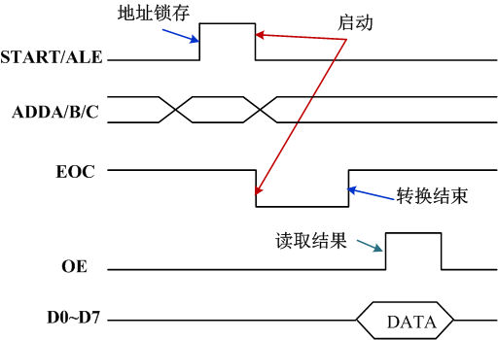
和DAC一样，硬件内部电阻网路内部转换
获取A/D转换结果的三种方式: 定时采样、程序查询和中断控制。
1）定时采样
A/D转换总需要一段时间，如果在CPU发出转换启动命令后，而在CPU读取转换结果之前延时一段时间，而且保证延时时间大于完成一次A/D转换所需的时间，那么在延时结束时就可以从A/D转换器中读取采样值。
ADC0809的转换时间为100μs，为了能保证获得正确的数据可使延时时间稍大于100μs。若MCS-51的晶振频率为11.0592MHz，则延时程序清单如下：
for (i=10; i>0; i--); //0.1ms, 11.0592MHz
只要一旦确认转换结束,便可通过指令进行数据传送。
a=XBYTE[0xfef8];
2) 查询方式: 根据EOC端信号检测转换是否完成。（推荐使用）
1. adc0809in0=a;
2. while(EoC);
3. a=adc0809in0;
4. P1=a;
5.
3）中断方式
最难的又来了
- 基于地址的编程方法
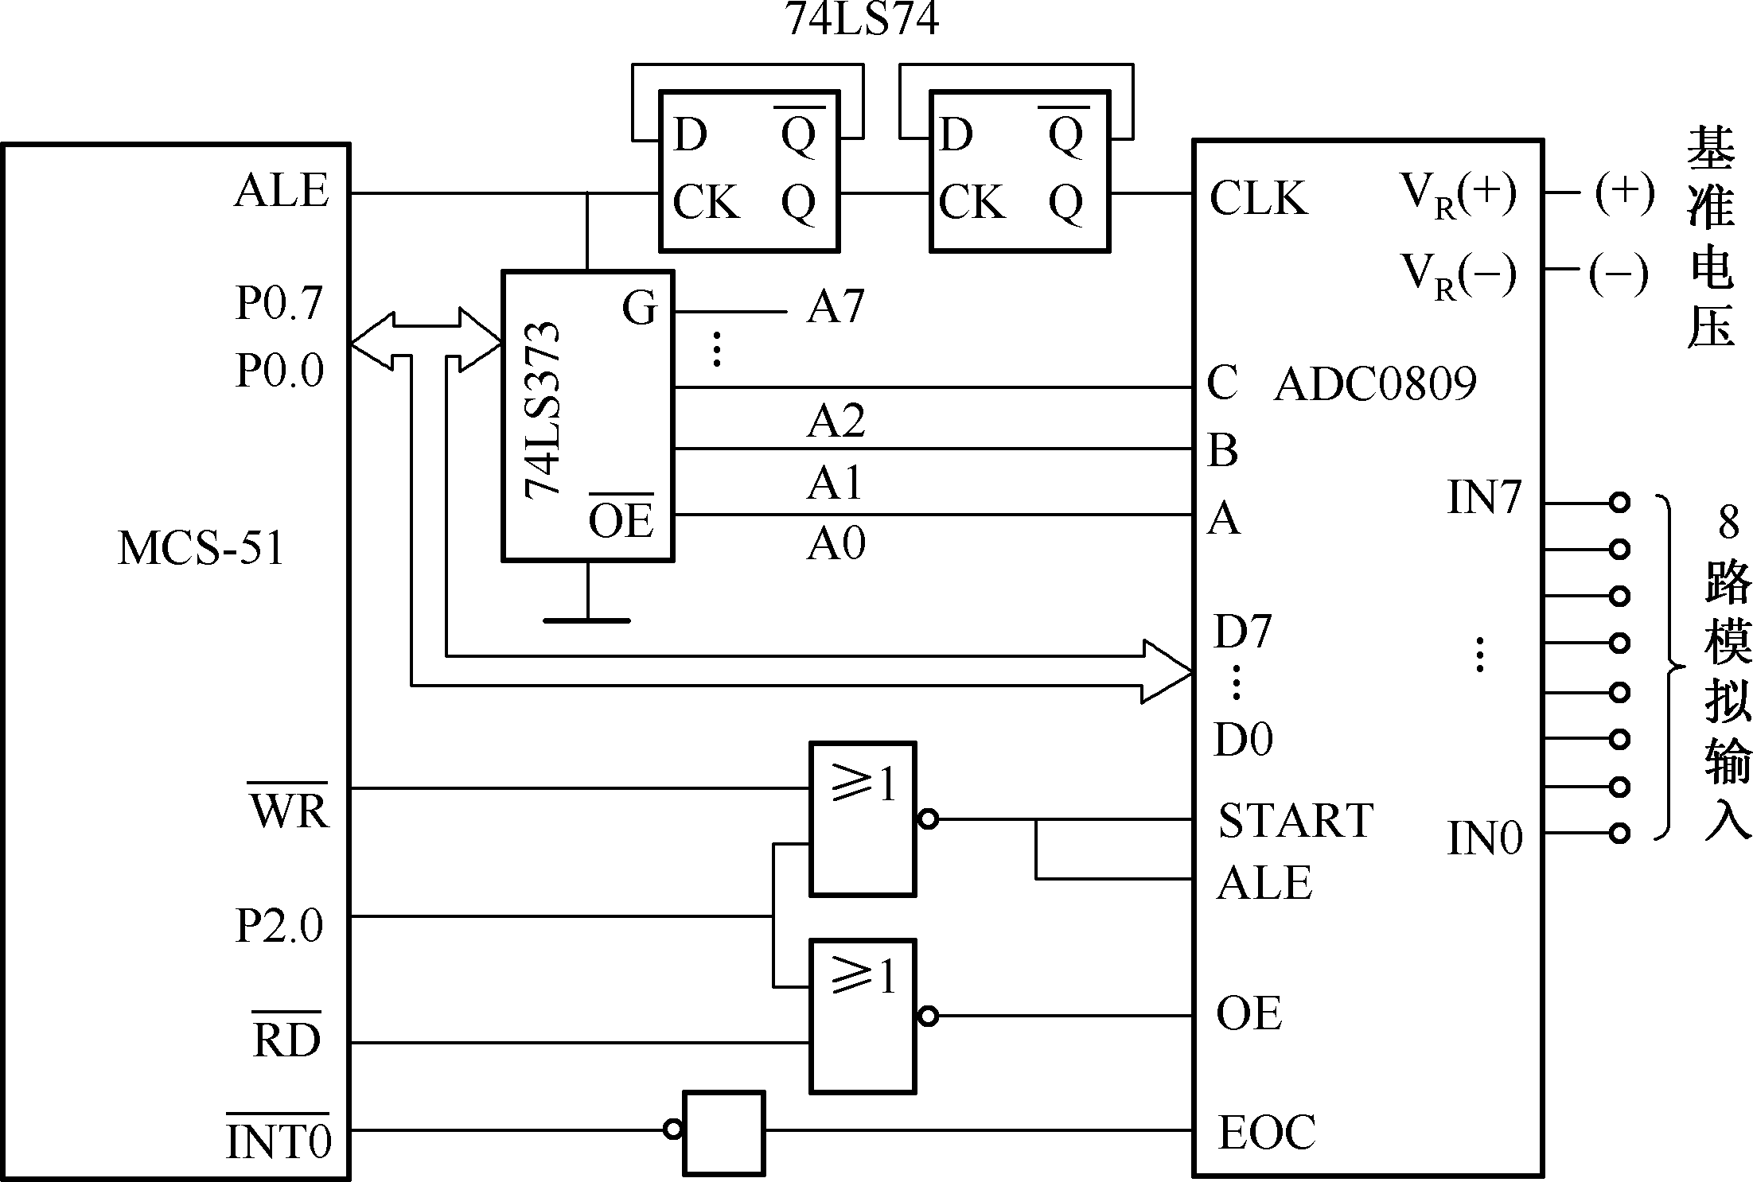
89C51单片机与ADC0809的接口电路
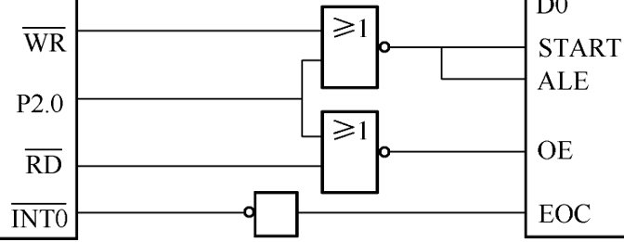
这一部分设计的非常精妙
写操作：P2^0为0，无操作时，/WR为1，通过逻辑门ST和ALE为0。一旦进行了写操作，/WR瞬间跳变为0，逻辑门输出为1，此时ALE和ST为1，ALE选通道进行数据锁存，然后/WR又瞬间跳变为1，逻辑门输出为0.这样实现了ST从1到0的跳变，开始转换 。
假设没有用的地址线为高电平1:
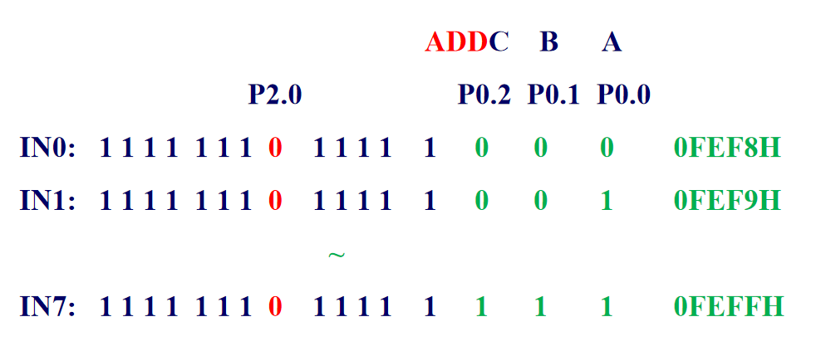
启动A/D转换的方法: 只需使用1条指令。但是必须告诉CPU对哪一个通道进行转换。
若选择IN0通道时，启动A/D转换方法：
C51语言：
1. #define adc0809in0 XBYTE[0xfef8]
2. adc0809in0=i； //启动A/D转换(IN0)
3.

看课本配套例题下效果更佳，在此不再赘述
- 基于时序的编程方法
ADC0809时序图
时序编程就是按照一定的顺序给端口置位复位即可
顺序：
(1)先使START和OE信号全为低电平;
(2)然后送要转换的通道地址给地址线ADDA、ADDB和ADDC；
(3)给START端送一个至少有100ns宽的正脉冲信号。
(4)最后根据EOC是否为高电平判断数据是否转换完成。
例 采用时序的方法实现功能，用与P1口相连的LED显示转换得到的数字量。
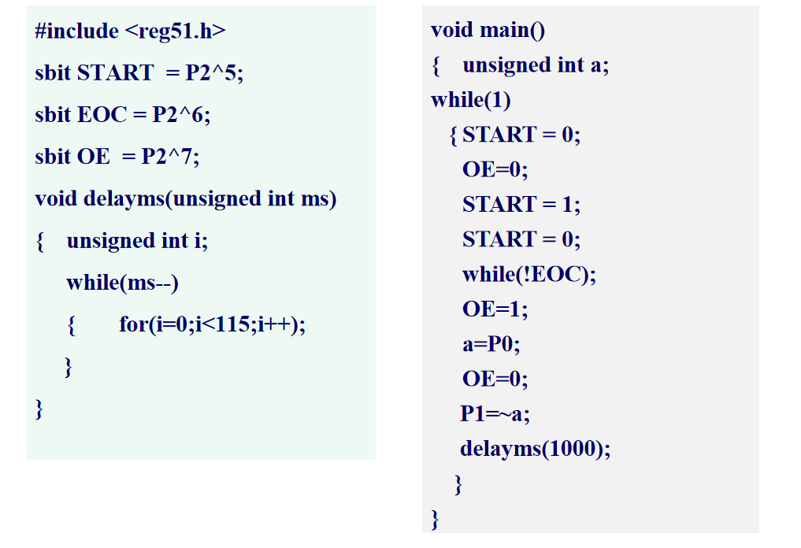
注意：这题，已经通过硬件选好通道，看图就发现是，0通道，ABC均接地，所以不用软件选通道了

